洗脑的大学生“家书”

健良 [有理儿有面](javascript:void(0);)

**有理儿有面**

微信号 youli-youmian

功能介绍 你说是不是

2020-08-22[原文](https://mp.weixin.qq.com/s?__biz=Mzg3MjEyMTYyNg==&mid=2247510469&idx=2&sn=b7e2b7fad0658cd7c2dcb390ea3cf2a3&chksm=cef6fdb0f98174a660b86151546497389724ebb315df4b0fd14db355063213621135d6abb32e&scene=27#wechat_redirect&cpage=64) 发表于

收录于合集





**全文共1094字，图片1张，预计阅读时间为3分钟。**



▼

本文作者：香港传媒人  健良

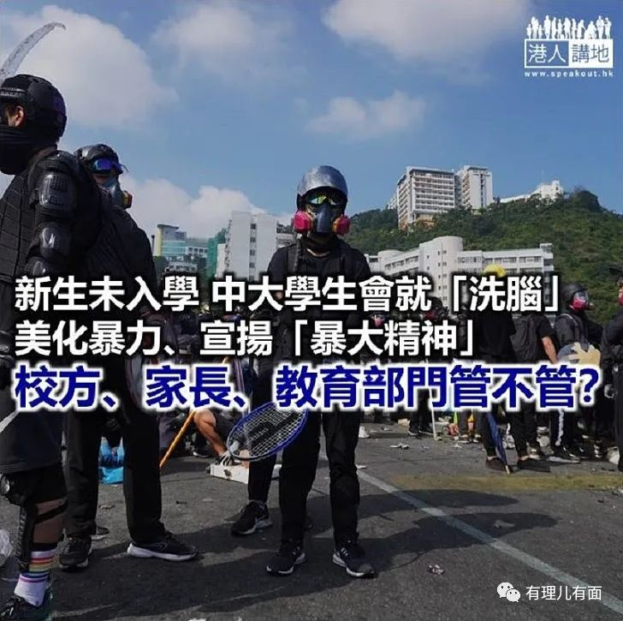

请问全港各位家长，尤其是自己有子女即将入读香港中文大学的父母，你们可有看过中大学生会写给今年新生的那篇“家书”？如果没有，笔者建议大家尽快找来看，然后问自己两个问题：子女将要入读的，究竟是中大，还是“暴大”？送子女进大学，究竟是为读书求学，还是操兵暴动？

对于这篇《中大学生会致2020年度新生之家书》，笔者在此先辑录几句原文，等大家有个心理准备。例如“今天中大校园风景秀丽依旧，是因为去年十一月有一众中大人及香港人以肉身抵挡子弹水炮，誓死保卫校园”；“‘暴大人’之名响遍我城，是由数以百计或被捕或受伤的中大义士，以血汗及青春换来。今天校园内的一草一木，都曾有前人拼死守护，还盼诸君好好珍惜”；又例如“需要每位中大人亲身体现及传承，将反抗的精神延续”、“由今天起，传承中大精神、守护山城的重责就落在你们身上了”……

**明刀明枪美化、宣扬暴力**

大家认为，这到底是“温情家书”、还是黑暴的“洗脑檄文”？这真的是中大精神、还是“暴大”精神？尤其，何谓珍惜、传承、守护？是入到校园去学灌制汽油弹、学射箭、纵火？还是再去霸占二号桥、恐袭吐露港公路？

笔者从中看到的，是处处都有对“违法达义”歪理邪说的“传承”，而且犹有过之而无不及，挑明了说，就是明刀明枪地宣扬暴力反抗。明明是聚众暴动、违法占领校园，明明是罔顾人命的暴乱行为，却说成是“誓死保卫、拼命守护”，将暴徒暴行无限美化、正当化。那么笔者更要问，中大的校长、管理层、校委会…乃至政府的教育部门，又可曾看过中大学生会这篇洗脑新生的文章？没有看过，已是失职；若是看到也当看不到，放任不理不出声，就更是“罪加一等”！

**校方、教育部门管不管？**

其实身为师长，都是“过来人”，应该明白，一个人在年轻时代、求学阶段，最容易被“同化”的，就是来自同辈的影响。去年黑暴运动“炙热”之时，笔者就亲闻一位身在本港某国际知名学府进修的亲友，被迫上街参与反政府游行的经历，因为“如果不去，会被排挤”。那么今天，眼见一群撑暴煽暴的“师兄师姐”，对即将踏入校园的新生灌输“暴大精神”，请问校方、教育部门，管，还是不管？！家长如果知道自己的仔女会被如此“洗脑”，又能如何是好？

笔者不知道，随着开学季、迎新季的到来，类似的洗脑还会出现在多少院校，但最后很想恳请即将展开大学生活的学子们思考一下，无论你将来毕业，想成为怎样的人，有份怎样的工，可有人会希望自己成为暴徒？如果过去的“十年寒窗苦读”，换来的是今天被洗脑成为“暴大人”，那么就算入到几出名的大学，又究竟是福是祸？

**文章转自港人讲地**





**关注公众号：**

**有理儿有面**

**理   性｜   揭   秘｜   探   讨**







### 精选留言

用户设置不下载评论